Муниципальное бюджетное дошкольное образовательное
учреждение детский сад № 71 «Почемучка»
Старооскольский городской округ

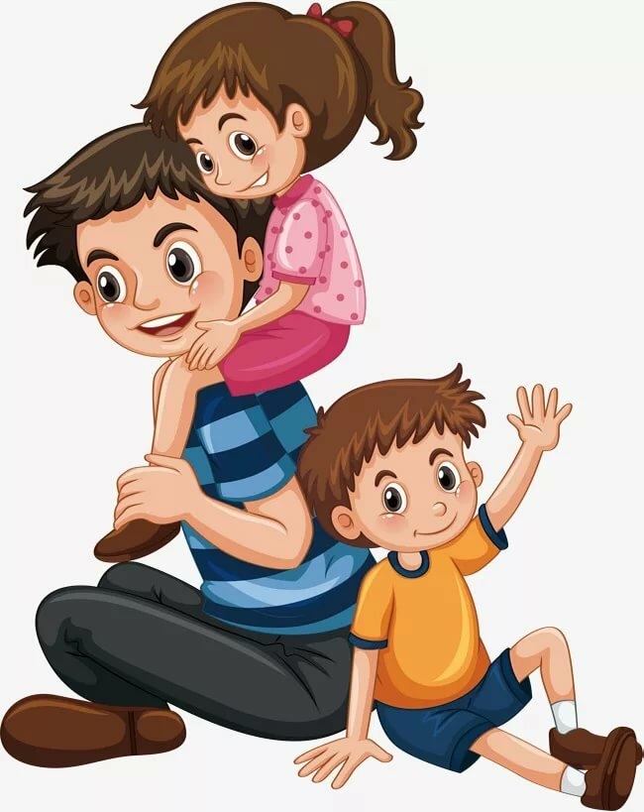 Подготовила: Еськова Н.В., воспитатель
Консультация для родителей: «ВЕСЕЛЫЕ ИГРЫ С ПАПОЙ»
Папа – это проводник ребёнка во взрослый мир. Развивайте в сыне или дочери любознательность, поощряйте его интересы и увлечения, будьте готовы ответить на любой интересующий его вопрос.
Игры с детьми не требуют от взрослых особых знаний и навыков. Сгодятся любые подручные материалы. Главное — это ваше желание уделять ребенку как можно больше времени. Зачастую, пик игровой активности происходит, когда малышу пора спать. В ваших силах перенести игры на пораньше, чтобы к моменту «спать пора» ребенка и правда клонило в сон.
Принимайте участие в воспитании ребёнка с первых дней его жизни. Убедите жену (маму), что вы способны справиться с уходом за новорождённым.
Чаще гуляйте и играйте с ребёнком. Совместные игры и занятия будут способствовать созданию доверительных отношений между вами и подзарядят вас обоих положительной энергией.
Предъявляйте ребёнку только разумные требования. Избегайте применения физической силы и словесных угроз. Их использование формирует у детей аналогичное поведение и может стать причиной появления в характере таких неприятных черт, как недоброжелательность, жестокость и упрямство.
Давайте оценку поступку ребёнка, а не его личности. Не «ты плохой», а «ты плохо поступил».

Чаще хвалите малыша за успехи. Если у ребёнка что-то не получается, поддержите.
Как бы вы ни устали после работы, обязательно поинтересуйтесь у сына или дочери, как прошёл день, поиграйте с ним в спокойные игры.
Многие папы считают, что воспитывать ребёнка – это значит постоянно контролировать его, запрещать и наказывать. Такое воспитание приведёт к развитию у сына или дочери неуверенности в собственных силах и низкой самооценке.
Не стесняйтесь обнимать и целовать своего ребёнка. Это очень важно для его эмоционального развития.
Не ссорьтесь и не выясняйте отношения с женой в присутствии ребёнка. Если возникла конфликтная ситуация, обсудите её наедине.
Игры с детьми не требуют от взрослых особых знаний и навыков.
Вот несколько совместных примеров игр для папы и ребенка.

Я — ПИЛОТ

Практически каждый малыш безумно любит, когда папа подбрасывает его вверх. Поднимаем это древнейшее развлечение на новый уровень: пусть малыш будет пилотом, а вы — пассажиром или самим самолетом. Папа подбрасывает пилота вверх, задача пилота — рассказать, что он видит с высоты небес или что он хотел бы увидеть. Этот творческий момент развивает фантазию и речевые навыки.

ЗВЁЗДНОЕ НЕБО

Расскажите малышу о созвездиях и кометах, покажите карту с звездного неба. Нарисуйте с малышом звезды, метеориты, летящие кометы, дайте им имена.

КТО ПЕРВЫЙ?

Для этих игр подойдет любой повод: кто быстрей шнурок завяжет, съест кашу, найдет мячик, сложит елочку из счетных палочек и т.д. Фантазия безгранична. Но только вот малыш всегда должен быть победителем.

ПОИГРАЕМ В МЯЧ

В мяч обожают играть все. Кидайте мяч друг другу и называйте то, что ваш малыш уже знает, например, фрукты, города, животных. Сложность игры зависит от словарного запаса ребенка.

ИСКАТЕЛИ СОКРОВИЩ

Купив ребенку игрушку, о которой тот давно мечтал, можно вручить ее интересным способом. Сообщите о нахождении в квартире клада и вместе отправляйтесь искать сокровища. Расскажите малышу историю об искателях клада. Наградой за поиски станет коробочка с надписью «клад», в которой находится спрятанная вами заранее игрушка.

ЛОВКИЙ И МЕТКИЙ

Целимся чем угодно во что угодно: мячиками, свёрнутыми парами носков, бумажными самолётиками целимся и попадаем в коробку, корзину, ящик комода, мишень для дротиков. С возрастом усложняйте задачу.

ИГРА «ПУГОВИЧКИ»

В прозрачную ёмкость складывайте пуговицы, при этом каждую пуговицу называйте словами на букву «А». В другую банку отправятся все пуговицы с именами на букву «Б». Если не на месяц, то на неделю такой игры букв хватит.

ДОГОНЯЛКИ
Сделайте круги из веревки и расположите в разных комнатах — это будут «домики», куда можно спрятаться от догоняющего папы в роли, например, пирата или крокодила. Можно меняться ролями, тогда ребенок сможет почувствовать себя сильным и всемогущим — ведь от него убегает и прячется такой большой папа. Попробуйте, и вы не пожалеете, возможно такие игры станут обязательными в совместные выходные.
КОМПАС
Идя с прогулки, попросите ребенка довести вас до дома. Придумайте легенду, например, Вы — капитаны корабля, ищущие дорогу домой или путешественники, потерявшиеся в волшебном лесу.
